## 框架技术：

Hessian序列化（性能较好，多语言支持（推荐使用）hessian序列化快的原因是因为它的描述信息比java的少，他用简单的方式描述必要的信息。采取键值对的方式。 所以在序列化一些复杂对象上是有问题的）

Javassist ProxyFactory（

|  |  |
| --- | --- |
| 通过字节码生成代替反射，性能比较好（推荐使用） | 依赖于javassist.jar包，占用JVM的Perm内存，Perm可能要设大一些：java -XX:PermSize=128m |

）或者看看CGlib

Zookeeper

Netty

FastJson与jackson二选一或兼并

## 集群容错

|  |  |  |  |  |  |
| --- | --- | --- | --- | --- | --- |
| Feature | Maturity | Strength | Problem | Advise | User |
| [Failover Cluster](http://dubbo.io/User+Guide-zh.htm#UserGuide-zh-FailoverCluster) | Stable | 失败自动切换，当出现失败，重试其它服务器，通常用于读操作（推荐使用） | 重试会带来更长延迟 | 可用于生产环境 | Alibaba |
| [Failfast Cluster](http://dubbo.io/User+Guide-zh.htm#UserGuide-zh-FailfastCluster) | Stable | 快速失败，只发起一次调用，失败立即报错,通常用于非幂等性的写操作 | 如果有机器正在重启，可能会出现调用失败 | 可用于生产环境 | Alibaba |
| [Failsafe Cluster](http://dubbo.io/User+Guide-zh.htm#UserGuide-zh-FailsafeCluster) | Stable | 失败安全，出现异常时，直接忽略，通常用于写入审计日志等操作 | 调用信息丢失 | 可用于生产环境 | Monitor |
| [Failback Cluster](http://dubbo.io/User+Guide-zh.htm#UserGuide-zh-FailbackCluster) | Tested | 失败自动恢复，后台记录失败请求，定时重发，通常用于消息通知操作 | 不可靠，重启丢失 | 可用于生产环境 | Registry |
| [Forking Cluster](http://dubbo.io/User+Guide-zh.htm#UserGuide-zh-ForkingCluster) | Tested | 并行调用多个服务器，只要一个成功即返回，通常用于实时性要求较高的读操作 | 需要浪费更多服务资源 | 可用于生产环境 |  |
| [Broadcast Cluster](http://dubbo.io/User+Guide-zh.htm#UserGuide-zh-BroadcastCluster) | Tested | 广播调用所有提供者，逐个调用，任意一台报错则报错，通常用于更新提供方本地状态 | 速度慢，任意一台报错则报错 | 可用于生产环境 |  |

## 负载均衡

|  |  |  |  |  |  |
| --- | --- | --- | --- | --- | --- |
| Feature | Maturity | Strength | Problem | Advise | User |
| [Random LoadBalance](http://dubbo.io/User+Guide-zh.htm#UserGuide-zh-RandomLoadBalance) | Stable | 随机，按权重设置随机概率（推荐使用） | 在一个截面上碰撞的概率高，重试时，可能出现瞬间压力不均 | 可用于生产环境 | Alibaba |
| [RoundRobin LoadBalance](http://dubbo.io/User+Guide-zh.htm#UserGuide-zh-RoundRobinLoadBalance) | Stable | 轮循，按公约后的权重设置轮循比率 | 存在慢的机器累积请求问题，极端情况可能产生雪崩 | 可用于生产环境 |  |
| [LeastActive LoadBalance](http://dubbo.io/User+Guide-zh.htm#UserGuide-zh-LeastActiveLoadBalance) | Stable | 最少活跃调用数，相同活跃数的随机，活跃数指调用前后计数差，使慢的机器收到更少请求 | 不支持权重，在容量规划时，不能通过权重把压力导向一台机器压测容量 | 可用于生产环境 |  |

## 路由

|  |  |  |  |  |  |
| --- | --- | --- | --- | --- | --- |
| Feature | Maturity | Strength | Problem | Advise | User |
| [条件路由规则](http://dubbo.io/User+Guide-zh.htm#UserGuide-zh-%E6%9D%A1%E4%BB%B6%E8%B7%AF%E7%94%B1%E8%A7%84%E5%88%99) | Stable | 基于条件表达式的路由规则，功能简单易用 | 有些复杂多分支条件情况，规则很难描述 | 可用于生产环境 | Alibaba |

无能为力

## 模块图

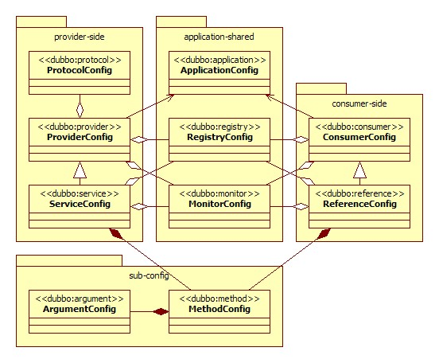

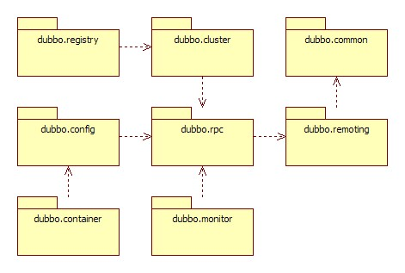

container为服务容器，用于部署运行服务，没有在层中画出。

protocol层和proxy层都放在rpc模块中，这两层是rpc的核心，在不需要集群时(只有一个提供者)，可以只使用这两层完成rpc调用。

transport层和exchange层都放在remoting模块中，为rpc调用的通讯基础。

serialize层放在common模块中，以便更大程度复用。

## 流程图

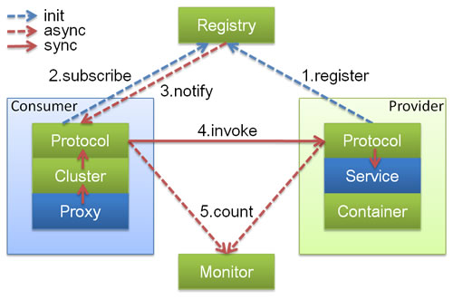

只包含RPC的层，不包含Remoting的层，Remoting整体都隐含在Protocol中。

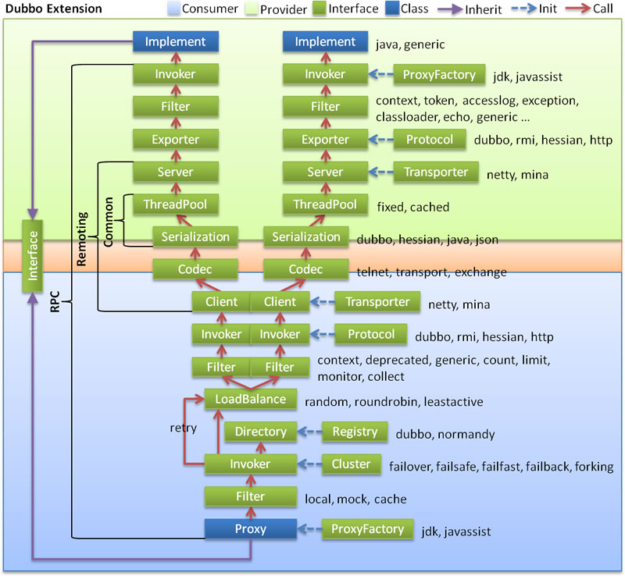

## 服务消费者：

启动时检查

超时控制

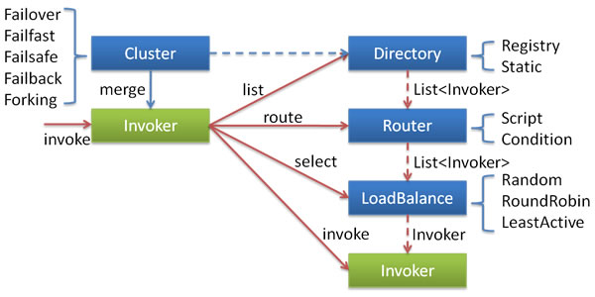

各节点关系：

这里的Invoker是Provider的一个可调用Service的抽象，Invoker封装了Provider地址及Service接口信息。

Directory代表多个Invoker，可以把它看成List<Invoker>，但与List不同的是，它的值可能是动态变化的，比如注册中心推送变更。

Cluster将Directory中的多个Invoker伪装成一个Invoker，对上层透明，伪装过程包含了容错逻辑，调用失败后，重试另一个。

Router负责从多个Invoker中按路由规则选出子集，比如读写分离，应用隔离等。

LoadBalance负责从多个Invoker中选出具体的一个用于本次调用，选的过程包含了负载均衡算法，调用失败后，需要重选。

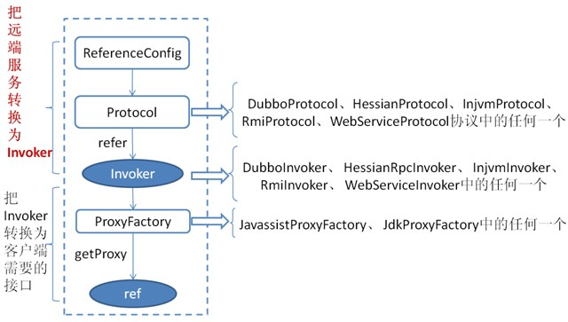

2. 服务消费者在启动时，向注册中心订阅自己所需的服务。

4. 服务消费者，从提供者地址列表中，基于软负载均衡算法，选一台提供者进行调用，如果调用失败，再选另一台调用。

服务消费者向注册中心获取服务提供者地址列表，并根据负载算法直接调用提供者，同时汇报调用时间到监控中心，此时间包含网络开销

注册中心，服务提供者，服务消费者三者之间均为长连接，监控中心除外

注册中心和监控中心都是可选的，服务消费者可以直连服务提供者

## 服务提供者：

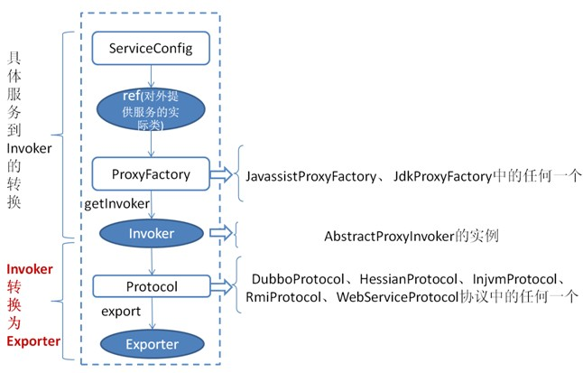

Dubbo协议的Invoker转为Exporter发生在DubboProtocol类的export方法，它主要是打开socket侦听服务，并接收客户端发来的各种请求，通讯细节由Dubbo自己实现。

0. 服务容器负责启动，加载，运行服务提供者。

1. 服务提供者在启动时，向注册中心注册自己提供的服务。

服务提供者向注册中心注册其提供的服务，并汇报调用时间到监控中心，此时间不包含网络开销

服务提供者无状态，任意一台宕掉后，不影响使用

服务提供者全部宕掉后，服务消费者应用将无法使用，并无限次重连等待服务提供者恢复

服务提供者无状态，可动态增加机器部署实例，注册中心将推送新的服务提供者信息给消费者

## 注册中心：

3. 注册中心返回服务提供者地址列表给消费者，如果有变更，注册中心将基于长连接推送变更数据给消费者。

注册中心负责服务地址的注册与查找，相当于目录服务，服务提供者和消费者只在启动时与注册中心交互，注册中心不转发请求，压力较小

注册中心通过长连接感知服务提供者的存在，服务提供者宕机，注册中心将立即推送事件通知消费者

注册中心和监控中心全部宕机，不影响已运行的提供者和消费者，消费者在本地缓存了提供者列表

注册中心对等集群，任意一台宕掉后，将自动切换到另一台

注册中心全部宕掉后，服务提供者和服务消费者仍能通过本地缓存通讯

注册中心为对等集群，可动态增加机器部署实例，所有客户端将自动发现新的注册中心

## 监控中心（暂时不实现）：

5. 服务消费者和提供者，在内存中累计调用次数和调用时间，定时每分钟发送一次统计数据到监控中心。(依赖于zookeeper)

监控中心负责统计各服务调用次数，调用时间等，统计先在内存汇总后每分钟一次发送到监控中心服务器，并以报表展示

监控中心宕掉不影响使用，只是丢失部分采样数据